REINO DE LA OSCURIDAD
ConjuroScene — Calderón Rúnico
Documentación completa · Mockup visual · Especificación Figma · Contenido formal
Versión 1.0 — Cerrada y aprobada

Índice de secciones
- Sección 0 — Mockup visual (landscape)
- Sección 1 — Ficha técnica
- Sección 2 — Especificación Figma (4 tabs)
- Sección 3 — Contenido formal del sistema de conjuros

1. Ficha técnica de la Scene
Propiedad | Valor
Nombre en Unity | ConjuroScene
Nombre en el juego | Calderón Rúnico
Tipo | Scene de gestión — colección, mejora y equipamiento de Conjuros del Caos
Acceso desde | MainMenuScene (edificio Calderón Rúnico) · TeamSelectPanel (botón editar conjuros)
Vuelve a | MainMenuScene o al caller (TeamSelectPanel si se llegó desde ahí)
Formato | Landscape 16:9
HUD global | Sí — completo
Chat flotante | Sí
4 tabs | Colección · Mejorar · Combinar · Equipar
Firestore — lecturas | Al entrar: inventario completo de conjuros del jugador (rareza, cantidad, estado de equipo).
Firestore — escritura | Al mejorar/combinar: Cloud Function ProcessConjuroUpgrade. Al cambiar equipamiento: actualiza playerData.conjuros.equipped[] con 1 write.
JSONs estáticos | conjuro_catalog.json (definición de todos los conjuros, efectos, pasivas, afinidades)

2. Especificación Figma — Las 4 tabs
El mockup muestra la tab Colección activa con el conjuro 'Eco del Caos' (Caótico Supremo, afinidad Locura) seleccionado. 23 conjuros en inventario, 7 de 10 slots equipados.

2.1 Estructura global
Zona | Posición | Descripción
HUD top bar | y=10, h=60px | HUD global estándar.
Tabs principales | y=70, h=36px | Colección · Mejorar · Combinar · Equipar. Contador 'N/10 slots' a la derecha.
Columna izquierda | x=10, w=730px, h=604px | Grid de conjuros (tabs Colección y Equipar) o paneles de mejora/combinación.
Panel derecho | x=740, w=530px, h=604px | Detalle del conjuro seleccionado. Persiste entre tabs (excepto Equipar que tiene su propia lógica).

2.2 Tab Colección

Filtros
- Fila de filtros sobre el grid: Rareza ▾ · Afinidad ▾ · Equipados ▾. Contador total de conjuros a la derecha (N conjuros).

Grid de conjuros — 3 columnas
Cada carta de conjuro: 216px ancho × 164px alto, rx=8. Estructura vertical de arriba a abajo:
Parte de la carta | Altura | Contenido
Arte superior | ~110px | Fondo oscuro temático por afinidad. Emoji/ilustración del conjuro centrado a 64px.
Badge de rareza | 18px | Franja full-width con el color de rareza. Texto con símbolo y nombre de rareza.
Bloque inferior | ~54px | Nombre del conjuro (11px bold) + badge de afinidad (izq) + badge estado equipado (der).

Rareza | Símbolo | Color del badge | Color borde carta
Básico | ◇ | #374151 gris | #374151
Retorcido | ★ | #1D4ED8 azul | #1D4ED8 borde 1px
Grotesco | ✦ | #6D28D9 púrpura | #A855F7 borde 1.5px
Caótico Supremo | ✦ | #4C1D95 índigo | #FACC15 dorado borde 2.5px

Afinidad | Icono | Color badge | Fondo de la carta
Sombras | 🌑 | #1E3A5F azul oscuro | #0A1628
Peste | 🌿 | #166534 verde | #041A0C
Profanación | 🔥 | #7F1D1D rojo | #1A0808
Locura | 🌀 | #6D28D9 púrpura | #1A0D35

Panel de detalle (columna derecha) — al seleccionar una carta
- Cabecera: nombre grande (15px bold, color de rareza) + badge rareza + badge afinidad + badge de slot si está equipado.
- Arte grande tipo tarot: 200×200px, fondo temático por afinidad, emoji a 100px, estrellas decorativas, cita humorística al pie.
- Efecto activo: descripción del efecto que se activa al usar el conjuro en combate.
- Efecto pasivo: descripción del efecto permanente mientras el conjuro está equipado.
- Bonus de combinación de afinidad: si el jugador tiene 3 conjuros de la misma afinidad equipados, el bonus se muestra activo con check verde. Si no, aparece en gris con cuántos faltan.
- Rarezas disponibles: 4 badges con la rareza actual destacada en color. Muestra cuántas copias tiene el jugador de cada rareza.
- Botones de acción: Mejorar rareza · Combinar · Desequipar (si está equipado) / Equipar (si no) · Ver en Equipar.
- Descripción humorística completa del conjuro en la parte inferior.

2.3 Tab Mejorar
Permite subir la rareza de un conjuro: Básico → Retorcido → Grotesco → Caótico Supremo. Cada salto requiere 2 copias del conjuro en la rareza actual.

Layout
- Columna izquierda: el mismo grid de conjuros filtrado para mostrar solo los que se pueden mejorar (los que tienen 2+ copias en alguna rareza). Al seleccionar uno, el panel derecho cambia.
- Panel derecho en modo Mejorar: muestra el conjuro origen (rareza actual) a la izquierda + flecha → + previsualización del conjuro mejorado a la derecha con sus nuevos valores de efecto. Abajo: coste (2 copias) y botón 'Mejorar'.
- Si el jugador solo tiene 1 copia: el botón aparece desactivado con texto 'Necesitas 2 copias'.
✓ La mejora de rareza aumenta el efecto activo y el efecto pasivo del conjuro, pero el tipo de efecto no cambia — solo su potencia.

2.4 Tab Combinar
Permite combinar 2 conjuros de la misma afinidad para obtener uno de rareza superior aleatoria. El resultado es siempre al menos 1 rareza por encima del mayor de los dos conjuros combinados.

Layout
- Columna izquierda: grid de conjuros. Se pueden seleccionar hasta 2 cartas (se resaltan con borde de selección). Solo se puede combinar si ambos son de la misma afinidad.
- Panel derecho en modo Combinar: muestra los 2 conjuros seleccionados con una flecha entre ellos apuntando a un resultado con '???' y la rareza mínima garantizada. Botón 'Combinar'.
- Si los dos conjuros son de distinta afinidad: el panel muestra un aviso de error y el botón está desactivado.
El resultado de Combinar es SIEMPRE un conjuro diferente de la misma afinidad. No se puede obtener el mismo conjuro que se usó como ingrediente.

2.5 Tab Equipar
Muestra los 10 slots de conjuros disponibles para combate y permite asignar conjuros a cada slot.

Layout de los 10 slots
- Los 10 slots se muestran en 2 filas de 5. Cada slot es una carta de 108×108px.
- Slot ocupado: muestra la carta del conjuro con arte, nombre abreviado y rareza.
- Slot vacío: borde punteado con icono '+' y texto 'Vacío'.
- Slot con conjuro pasivo: muestra un anillo de brillo púrpura indicando que está siempre activo.

Flujo de asignación — tap en slot vacío
- Al hacer tap en un slot vacío, la pantalla transiciona a un grid overlay de la Colección filtrado (muestra solo los conjuros NO ya equipados en otros slots).
- El jugador selecciona el conjuro deseado del grid y automáticamente se asigna al slot y cierra el overlay.
- Al hacer tap en un slot ocupado: opciones — 'Desequipar' o 'Cambiar por otro'.

Bonus de afinidad activos
- Bajo los 10 slots: panel de bonuses activos. Muestra las 4 afinidades con su bonus. Las que tienen 3+ conjuros equipados de esa afinidad se muestran en verde con 'ACTIVO'. Las demás en gris con 'N/3'.

3. Contenido formal — Sistema de Conjuros del Caos

3.1 Definición del sistema
Los Conjuros del Caos son cartas mágicas equipables que el jugador puede usar durante el combate. Hasta 10 pueden estar equipados simultáneamente y son comunes a todos los modos de juego (campaña, torre, arena, boss...). Se seleccionan en TeamSelectPanel antes de entrar a CombatScene.

3.2 Rarezas
Rareza | Símbolo | Efecto base | Incremento por rareza
Básico | ◇ | Efecto al 100% de potencia base. | —
Retorcido | ★ | Efecto al 130% de potencia base. | +30% al subir de Básico
Grotesco | ✦ | Efecto al 170% de potencia base. | +40% al subir de Retorcido
Caótico Supremo | ✦ | Efecto al 220% de potencia base + pasiva mejorada. | +50% + mejora la pasiva
- Para subir de rareza se necesitan 2 copias del conjuro en la rareza actual (se consumen ambas y se obtiene 1 del nivel superior).

3.3 Afinidades mágicas
Cada conjuro pertenece a una de las 4 afinidades. Equipar 3 conjuros de la misma afinidad activa un bonus pasivo global para el combate.
Afinidad | Color | Bonus por 3 conjuros equipados
Sombras | Azul #60A5FA | +5% esquiva a todos los esbirros del equipo
Peste | Verde #4ADE80 | +3% probabilidad de aplicar estados alterados
Profanación | Rojo #F87171 | +4% penetración de armadura
Locura | Púrpura #C084FC | +2% probabilidad de activar efectos de conjuros duplicados
✓ Es posible tener los 4 bonuses de afinidad activos simultáneamente equipando exactamente 3 conjuros de cada una — pero eso requiere 12 slots, que excede el máximo de 10. El jugador debe elegir cuáles bonuses priorizar.

3.4 Tipos de efecto
Tipo | Descripción | Ejemplos del catálogo
Activo manual | El jugador decide cuándo usarlo durante su turno. Uso único por combate. | Globazo Psíquico, Herejía Instantánea, Descafeinación Infernal
Pasiva condicional | Se activa automáticamente cuando se cumple su condición. No consume turno. | Eco del Caos (al usar un conjuro), Polvo de Contratiempos (al ser atacado)
Pasiva global | Siempre activo mientras esté equipado. Modifica stats pasivamente. | Cizaña Celestial (+crit), Grito Inmaduro (+def mágica)

3.5 Catálogo de conjuros — selección
Nombre | Efecto activo | Efecto pasivo | Afinidad
Descafeinación Infernal | Reduce energía del objetivo 30% | Esbirros +2% velocidad todo el combate | Profanación
Globazo Psíquico | 20% confundir bendito 1 turno | Benditos -3% precisión todo el combate | Sombras
Herejía Instantánea | Benditos 'santo' reciben +10% daño 2T | +3% daño de todos los esbirros vs luminosos | Profanación
Grito Inmaduro | Velocidad todos benditos -15% 1T | +2% defensa contra ataques mágicos | Peste
Incensario de Discordia | 10% que benditos se ataquen entre sí 1T | -2% defensa general de todos los benditos | Sombras
Confusión Erudita | 15% que bendito actúe como aliado 1T | +3% resistencia estados alterados esbirros | Locura
Autoboicot Temporal | 25% que bendito repita acción sobre sí | -3% ataque general de benditos | Locura
Eco del Caos | 15% de repetir último conjuro usado | +2% prob. activar efectos secundarios | Locura
Polvo de Contratiempos | Retrasa turno del bendito objetivo | +2% iniciativa a esbirros al inicio | Sombras
Cizaña Celestial | Veneno suave 3 turnos al objetivo | +3% probabilidad de crítico esbirros | Peste

3.6 Obtención de conjuros
Fuente | Tipo de conjuro | Frecuencia
Derrotar jefes angelicales en Campaña | Conjuros del bioma del mundo | Alta — drop garantizado en primera derrota
Recompensas de misiones (Sala del Mándalo) | Conjuros básicos y retorcidos | Media — según dificultad de la misión
Cofres de evento | Conjuros temáticos del evento | Variable según evento
Tienda Endiablada (tab Recursos) | Rotativa semanal, cualquier afinidad | Compra con OroNegro
Drops de combate (campaña, torre) | Básicos y retorcidos aleatorios | Baja — no garantizado
Recompensas de Arena y Clan | Grotescos y Caóticos (raros) | Mensual según posición/nivel

3.7 Datos en PlayerData relacionados
Campo | Descripción | Cuándo se actualiza
conjuros.inventory[] | Array de {conjuroId, rarity, quantity} — todos los conjuros en posesión | Al obtener o consumir conjuros
conjuros.equipped[] | Array de 10 conjuroIds equipados (puede tener nulls para slots vacíos) | Al cambiar equipamiento en ConjuroScene
conjuros.affinityBonuses | Cache de qué bonuses de afinidad están activos (calculado del equipped[]) | Al cambiar equipped[]
COSTE FIRESTORE: 1 read al entrar (inventario de conjuros). Mejorar/Combinar: 1 Cloud Function (valida copias, ejecuta transformación server-side, devuelve resultado). Cambiar equipamiento: 1 write directo de playerData.conjuros.equipped[]. El catálogo de conjuros es estático — no requiere reads.

— El mockup visual se muestra en la siguiente página —

0. Mockup visual de referencia
El mockup muestra ConjuroScene en la tab Colección. Grid de 3 columnas con 6 cartas de conjuro estilo tarot visibles. El conjuro 'Eco del Caos' (Caótico Supremo, afinidad Locura) está seleccionado y el panel derecho muestra su detalle completo: arte, efecto activo, efecto pasivo, bonus de combinación activo (3 conjuros Locura equipados), rarezas disponibles y botones de acción.

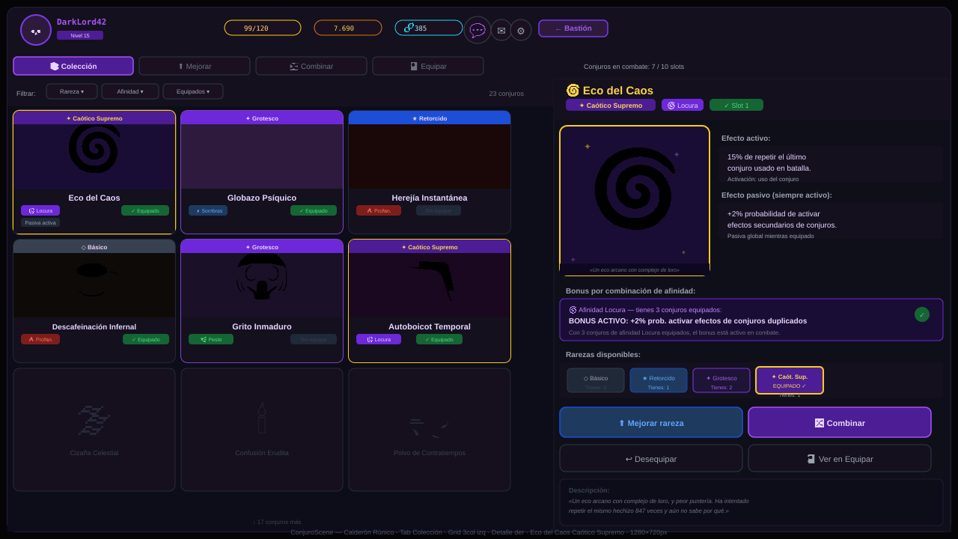
Fig. 1 — ConjuroScene · Calderón Rúnico · Tab Colección · Eco del Caos seleccionado · 1280×720px · Landscape 16:9
Elemento visual | Posición en el mockup | Estado representado
HUD global | Franja superior 60px | HUD completo con monedas y ← Bastión.
Tabs (Colección activo) | y=70, h=36px | Colección en púrpura activo. Mejorar · Combinar · Equipar en gris. '7/10 slots' a la derecha.
Filtros | Sobre el grid | Rareza ▾ · Afinidad ▾ · Equipados ▾ · '23 conjuros' total.
Carta 1 — Eco del Caos | Col 1, fila 1, seleccionada | Borde dorado #FACC15 2.5px. Badge 'Caótico Supremo' en índigo. Arte 🌀. Afinidad Locura púrpura. Badge '✓ Equipado' verde. Badge 'Pasiva activa'.
Carta 2 — Globazo Psíquico | Col 2, fila 1 | Borde púrpura #A855F7. Badge 'Grotesco'. Arte 🫧. Afinidad Sombras azul. '✓ Equipado'.
Carta 3 — Herejía Instant. | Col 3, fila 1 | Borde gris. Badge 'Retorcido' azul. Arte ⚡. Afinidad Profanación roja. 'Sin equipar'.
Cartas fila 2 | Fila 2 del grid | Descafeinación Infernal (Básico, equipado) · Grito Inmaduro (Grotesco) · Autoboicot Temporal (Caótico Supremo, equipado).
Cartas fila 3 | Fila 3, atenuadas | Cizaña Celestial · Confusión Erudita · Polvo de Contratiempos — visibles pero más desvanecidas indicando scroll.
Panel der — Cabecera | Top del panel derecho | '🌀 Eco del Caos' 15px dorado. Badge Caótico Supremo + Locura + Slot 1.
Panel der — Arte | 200×200px | Fondo púrpura oscuro, 🌀 a 100px, destellos, cita 'Un eco arcano con complejo de loro'.
Panel der — Efectos | Bajo el arte | Efecto activo (15% repetir conjuro) + Efecto pasivo (+2% efectos secundarios).
Panel der — Bonus afinidad | Bloque con borde púrpura | Bonus Locura ACTIVO (verde ✓) — 3 conjuros Locura equipados.
Panel der — Rarezas | 4 badges horizontales | Básico gris·Retorcido azul·Grotesco púrpura·Caótico dorado (destacado, 'EQUIPADO ✓').
Panel der — Botones | Parte inferior | Mejorar rareza (azul) · Combinar (púrpura) · Desequipar (gris) · Ver en Equipar (gris).
Panel der — Descripción | Franja inferior | Texto humorístico completo del conjuro en cursiva gris.

— ConjuroScene cerrada y aprobada —

